Модные стрижки 2014 - 80 фото!
В 2014 году мода предлагает стрижки разных форм и длины. Модную стрижку без окраски уже мало кто носит, поэтому обязателен в прическе цветовой дизайн: мелирование, эффект выгоревших волос, омбре, брондирование, тонирование, колорирование. Модные цвета: шоколад, карамель, фиолетовый, рыжий, блонд теплых оттенков, черный. Уделяется внимание текстуре волос. Она создается при помощи стрижки, филировки, укладки феном, плойки или папильоток. И подчеркивается моделирующими средствами: лаками, гелями, кремами, пудрой, восками. Эти средства подбираются индивидуально, в зависимости от структуры волос и желаемого эффекта.
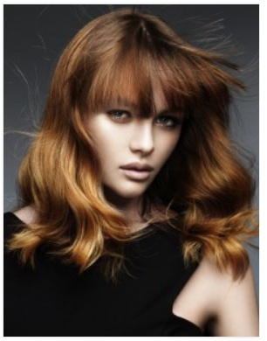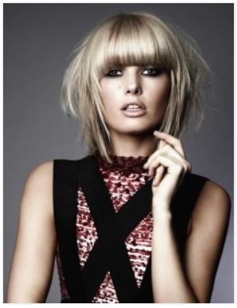

Модные женские стрижки и укладки 2014 фото
«Каре». Бесспорной фавориткой модных причесок является стрижка «Каре», которая остается популярной уже 100 лет. Только теперь ее стригут, окрашивают и укладывают с использованием современных техник.
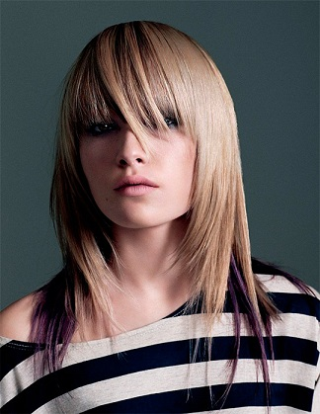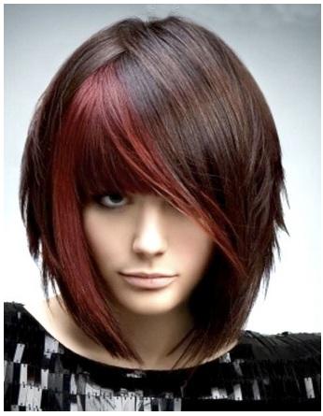
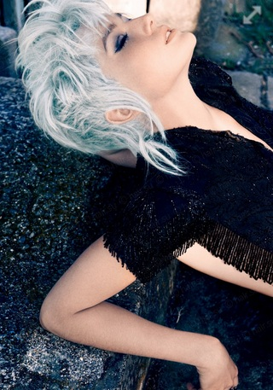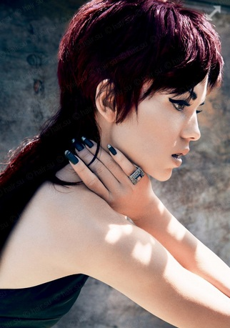
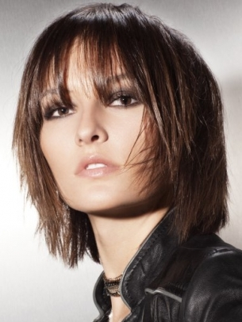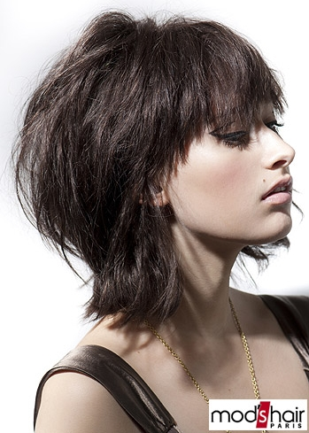
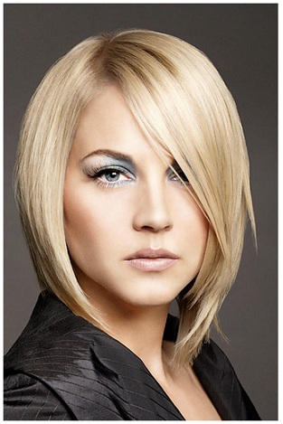 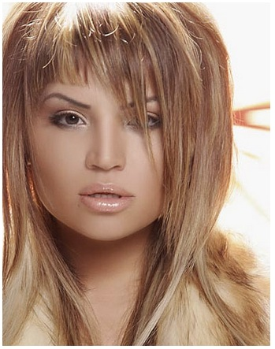
- Модная прическа на основе «Каре» может быть длиной, короткой и средней длины.
- Линии в прическе прямые или волнистые.
- Челки - асимметричные, рваные, прямые, короткие, двойные и фигурные.
- Окраска волос в один цвет. Либо один темный, либо один светлый.
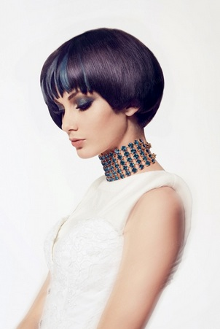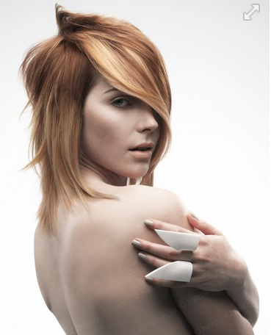

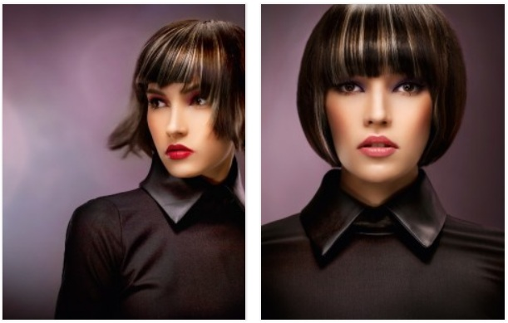
Популярным становится и контрастное «Каре» («на ножке»). Длинная теменная и височные зоны хорошо сочетаются с коротким затылком. Нижне-затылочную зону можно выбрить. Получается экстравагантная прическа, которая привлекает внимание. В моде и классический вариант «Каре». Строгие, гладкие линии указывают на деловой стиль и подчеркивают женственность.
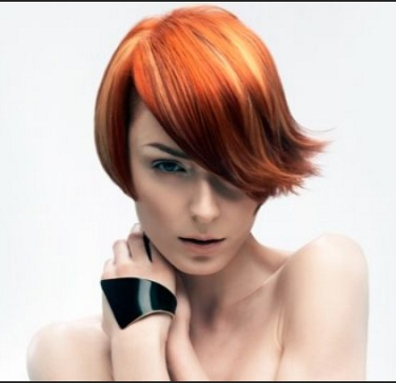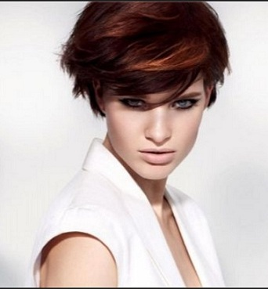

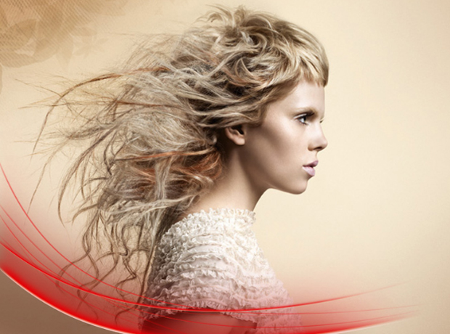
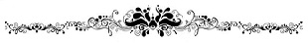
Яндекс.Директ
Домашнее окрашивание волосЛегкое нанесение с приятным ароматом. Удивительный блеск и потрясающий цветgarnier.com.ru |  | планшет appleiPad 4 - 9990р. Бесплатная доставка, жмите. планшет applebteirn.ru |  | Симс 4 играть онлайн!Играйте онлайн в «Симс 4» прямо на нашем сайте. С другими игроками!sima-game.ru18+
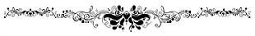

Модные короткие стрижки 2014 фото
В 2014 короткие стрижки возвращаются. Предлагается два варианта:
1. Волосы подстрижены по всей поверхности головы на одинаковую длину. В стрижке длинные баки и рваная челка делают стрижку изысканной. Для придания текстуры волосам делают современную филировку: поинтинг, скользящий срез, пекитаж, точечный срез. Укладка волос естественная. Текстуру и линии прически подчеркивают моделирующими средствами. В этом варианте волосы окрашены в один тон. Важно! Пепельный блонд теперь носят только с короткой стрижкой.
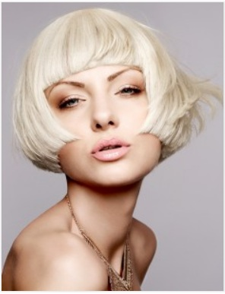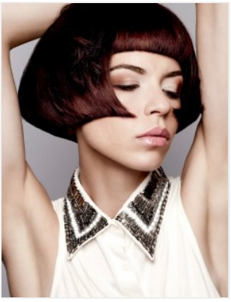
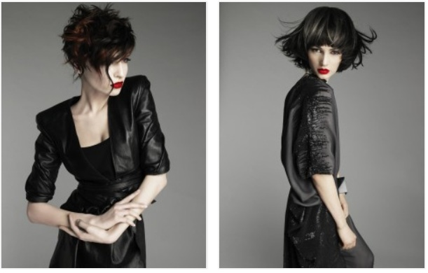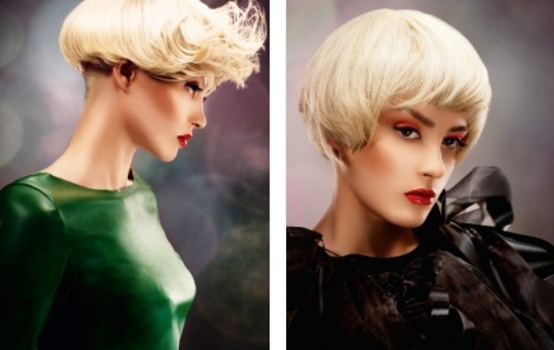
2. Волосы теменной зоны объемные, а затылок и виски короткие. Теменную зону укладывают в виде «кока» или на сторону с легкой «небрежностью». В окраске акцент делают на теменной зоне или челке. Их красят при помощи техники омбре или делают эффект выгоревших волос.
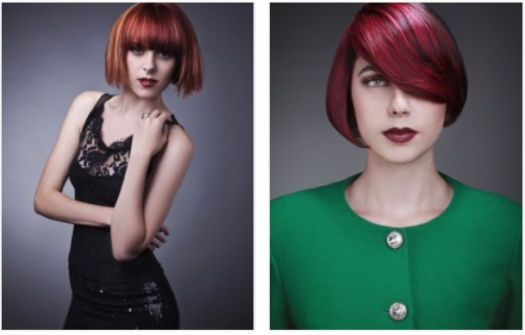
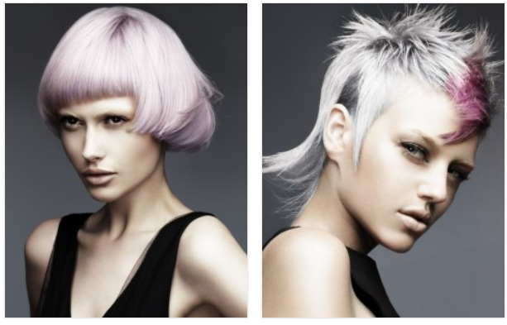

Стрижки на короткие волосы 2014
«Каре» выполненное по технике «Vidal Sassoon» - вне конкуренции. Любые стрижки «Vidal Sassoon» удобные и элегантные. Их отличительной особенностью является то, что они долго стригутся, дорого стоят и требуют минимального ухода в повседневной носке. Такие модели делают только мастера высокого класса. Поэтому многие женщины выбирают себе именно эти стрижки.
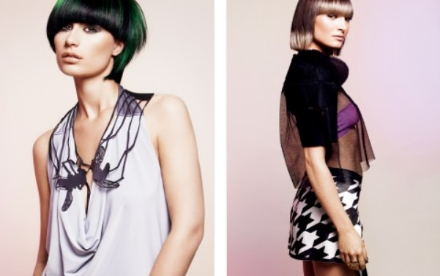

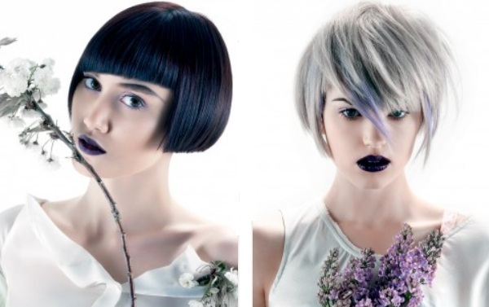

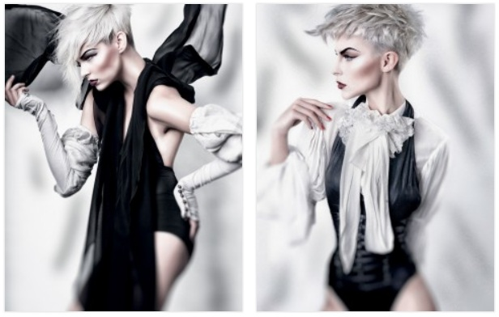

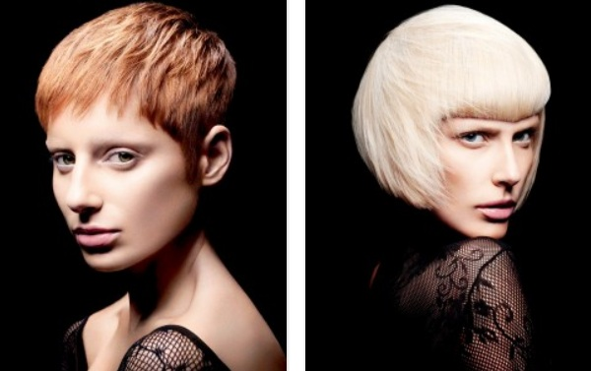

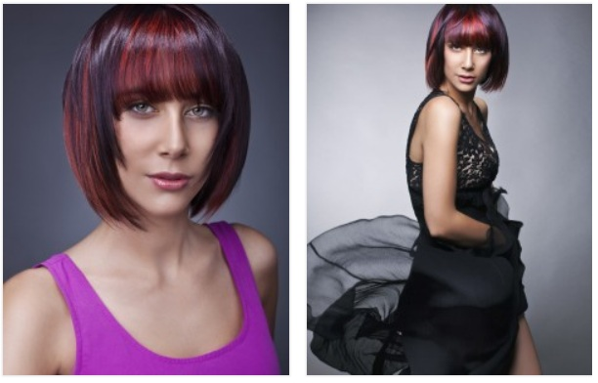

Модные стрижки на средние волосы 2014
В основу модных причесок на эту длину лежат стрижки «Каре», «Гаврош» и стрижки, выполненные по технике «Vidal Sassoon». Окраска этих моделей может быть выполнена в один цвет: светлый, темный, рыжий. Можно сделать брондирорвание. В области челки добавить цветовые акценты: мелирование, колорирование, омбре. Укладку делают при помощи плойки. Накручивают различные локоны. Волосы направляют на лицо и создают эффект «растрепанных волос», челку укладывают «коком». Важно! На волосах средней длины - ровные, гладкие и однотонные волосы носить модно.
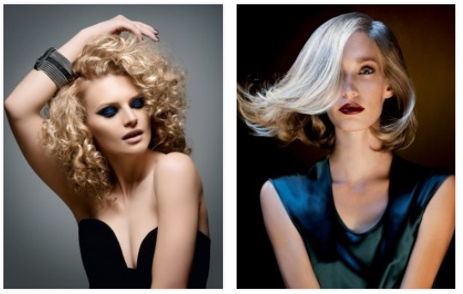

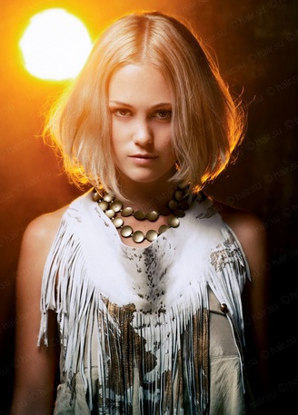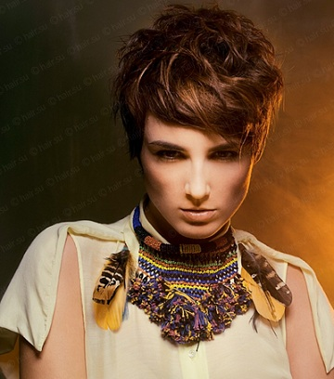
«Гаврош»
Модными в 2014 году становятся прически, напоминающие своим силуэтом «Гаврош» (популярная стрижка прошлых лет). Акцент в укладке делается на область макушки. Она должна быть объемной. Этого достигают при помощи легкого начеса или накручивают волосы локонами. Для того чтобы сохранить объем применяют фиксирующие средства: лаки, спреи. Окраска этой модели может быть либо в темный цвет, либо в сочетании темных корней с более светлыми концами.
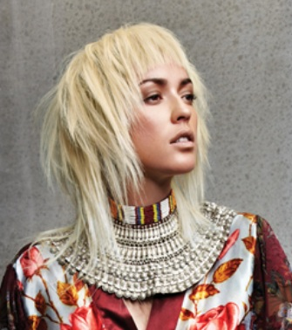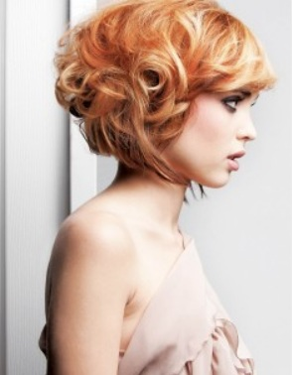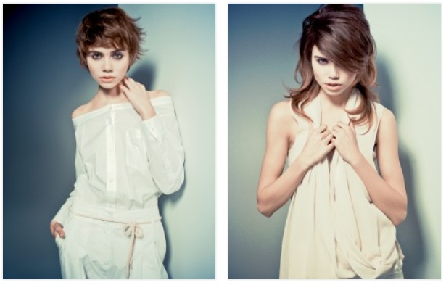
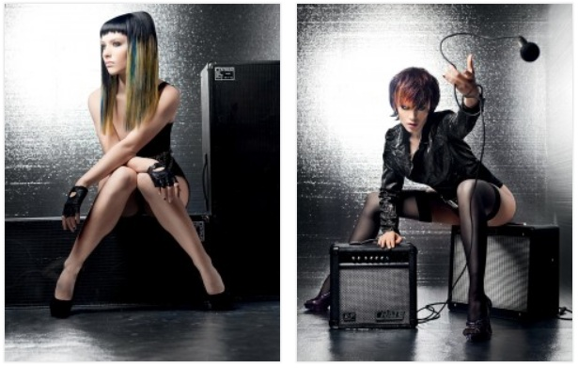
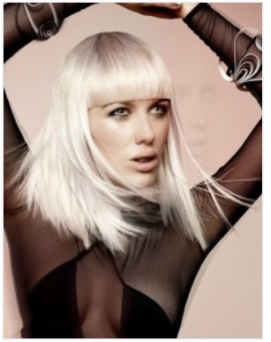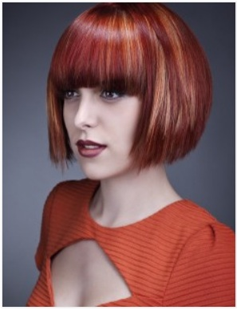

Модные стрижки на длинные волосы 2014
Такие стрижки тоже отличаются разнообразием:
1. Волосы подстрижены по прямой линии одной длины.
2. Каскад (ступенчатая стрижка).
3. «Несоединенное соединение».
Контур стрижек может быть овальным, рваным, ровным. Челка – прямая, короткая, длинная, асимметричная. Укладка длинных волос - это локоны разных размеров и форм. Их делают плойкой или при помощи брашинга (круглой щетки) и фена. В отдельных случаях можно использовать папильотки. Накручивают пряди либо от корня, либо от середины, либо только концы волос. В одной прическе можно сочетать прямые и накрученные пряди. Длинные волосы очень тяжелые и очень плохо держат завиток. Поэтому следует уделить внимание выбору моделирующих и фиксирующих средств.
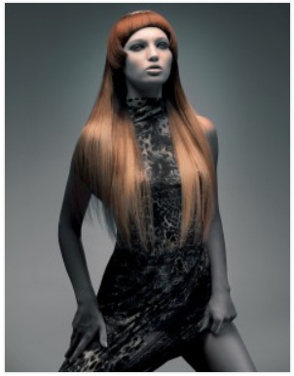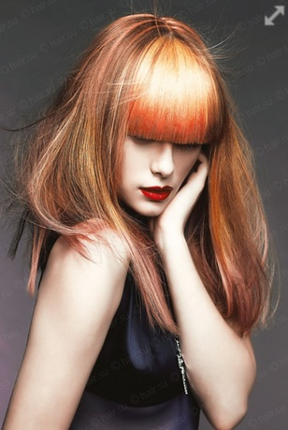

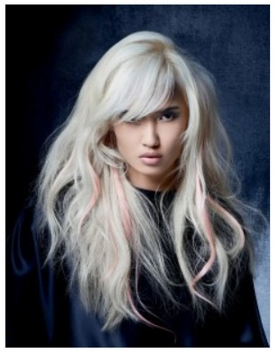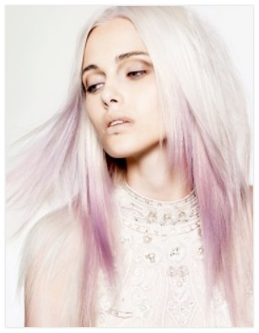
Иногда к основному цвету добавляют мелирование или колорирование. Или красят отдельные пряди техникой омбре. Это придает стрижке выразительность и индивидуальность.
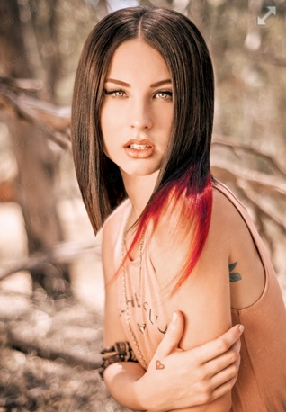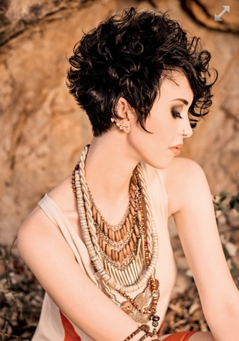

Модное окрашивание волос 2014
Окраска. Контрастная окраска – все волосы окрашены в светлый цвет, а краевая линия роста волос окрашена в темный цвет. Омбре с резкой границей двух цветов или плавным переходом. Важно! В категории «Длинные волосы» прямые, гладкие и однотонные волосы вышли из моды. Модные тенденции 2014 предлагают разнообразие стрижек на любой вкус. Поэтому модной может быть любая женщина.
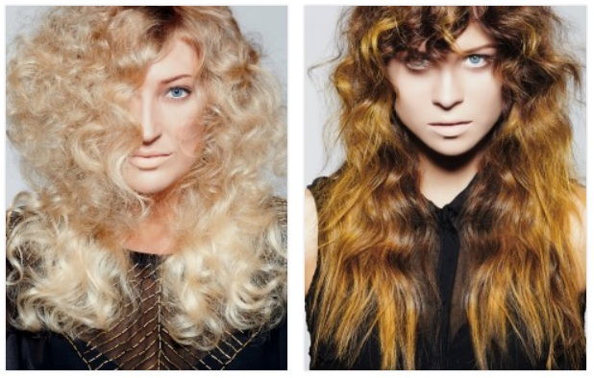

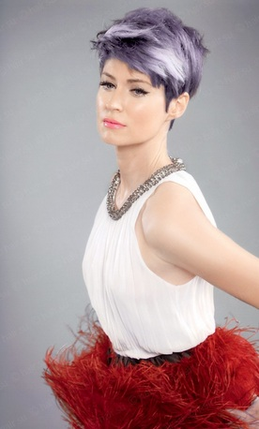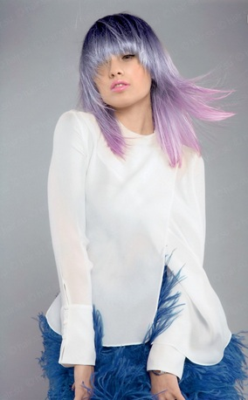

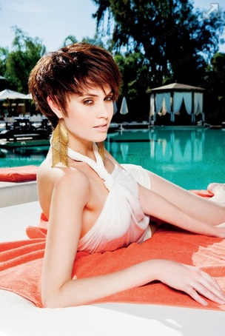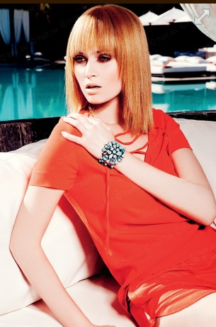

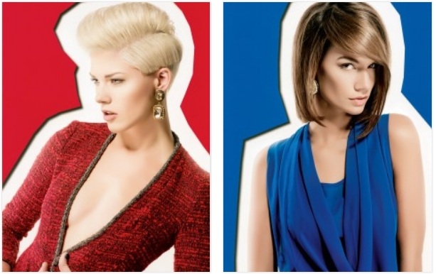
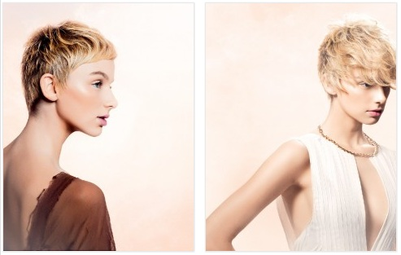
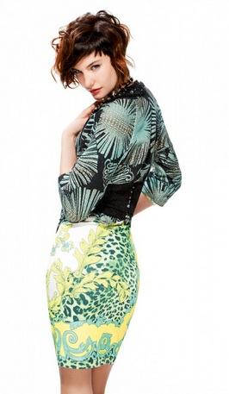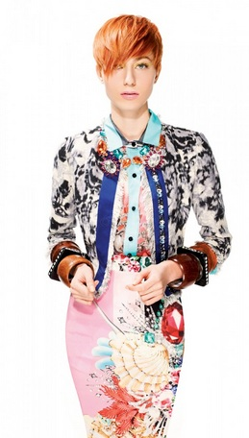
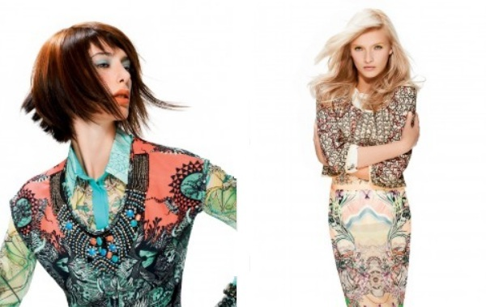

Модные укладки волос 2014 фото
Лучшая укладка волос в 2014 году, под естественную. Миним лака, мусса, от геля вообще лучше отказаться. Легкие небрежные локоны, небольшая растрепанность лучшая укладка для волос.
